الوضعية الأولى:

- اليك الأجسام التالية:
حليب ، رمل، زيت، جليد، هواء، مشروب القهوة، سكر، عطر في زجاجة،
من بين الأجسام السابقة، أذكر الجسام التي ليست في الشروط العادية.
- صنّف الأجسام التالية الى خلائط متجانسة وخلائط غير متجانسة مع التعليل
(حليب + قهوة) ، (زيت + ماء) ، (سكر + ماء) ، (ماء البحر) ، (الهواء) ، (رمل + ماء)
خلائط متجانسة | خلائط غير متجانسة
................ | ................
3-مثل النمودج الحبيبي للخليط (زيت + ماء) و (رمل + ماء) و الماء المقطر.
4-ادكر طريقة الفصل (زيت + ماء) و (رمل + ماء).

الوضعية الثانية :
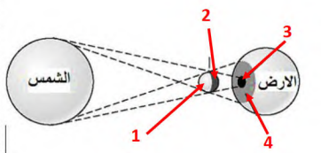
تمعن الصورة المقابلة في الوثيقة1 .
1-سم البيانات المرقمة في الوثيقة 1.
2-ما اسم الظاهرة الحادثة .
3- هل الشمس منبع ضوئي نقطي ام واسع؟علل
الوثيقة 1
4-اليك المنابع الضوئية التالية :
نجوم , قمر , ارض , السبورة,مصباح مشتعل ,تلفاز منطفى .
ا-صنف في جدول المنابع الضوئية الى اجسام مضيئة ومضاءة .
5- تفسر الصورة المقابلة ظاهرة الرؤية في الوثيقة 2.
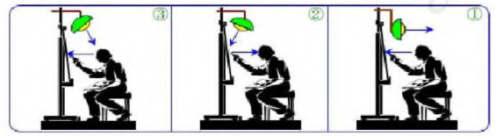
3
21
11

-من بين الصور الثلاث ماهي الصورة التي تفسر ظاهرة الرؤية ؟ اشرح

الوضعية الادماجية :
بعد عودتك من المدرسة لفت انتباهك رائحة الطعام الشهية فدفعك الفضول لمعرفة وجبة الغداء حيث قمت برفع غطاء القدر فتصاعد بخار الماء مع ظهور قطرات مائية، بعدها طلبت منك جدتك وضع قطعة من الزبدة كتلتها g500 فوق النار.
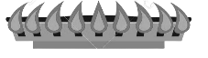
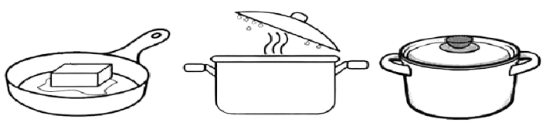


زبدة
قطرات مائية
بخار الماء

- -ماهي مختلف التحولات الفيزيائية التي حدثت؟ أذكرها مع الشرح.
- ا-باستعمال النموذج الحبيبي للمادة، أكمل المخطط التالي لتغيرات حالات الماء في الطبيعة:
الانصهار

..................

التكاثف
...................
....................
.......................
الحالة الصلبة

ب-ما هي العوامل التي أدت إلى حدوث هذه الظواهر الطبيعية؟
ج-هل كتلة الزبدة تتغير بعد انصهارها ؟علل
3-اردت شرب عصير مشروب الليمون فقمت بخلط مسحوق الليمون كتلته g50 في ماء حجمه ml 500
فاعطاك محلول مائي عصير الليمون .
ا-احسب تركيز الكتلي لهدا المحلول ب g/lوحدد المحل (المديب ) والمنحل (المداب)
ب-لما قمت بشربه احسست بان تركيزه عال , اقترح طريقة لتخيفيفه مع تسمية العملية .

بالتوفيق

